Atividade do Relatório

Criando o ambiente virtual ⇩



Ativando o ambiente virtual ⇩

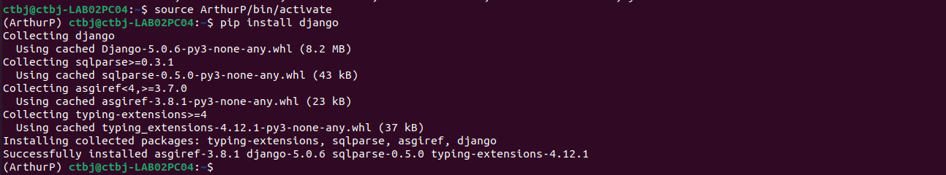

Criando um projeto Django ⇩

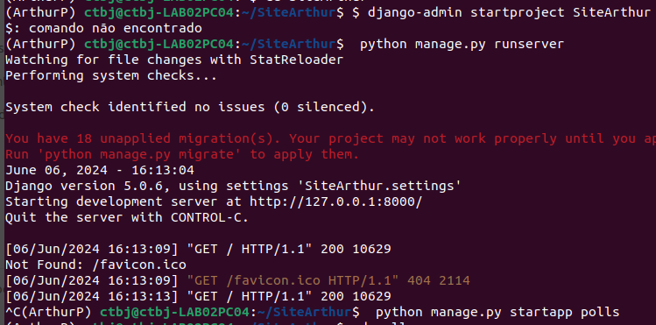

Entrando no diretório de “polls” e modificando o código ⇩

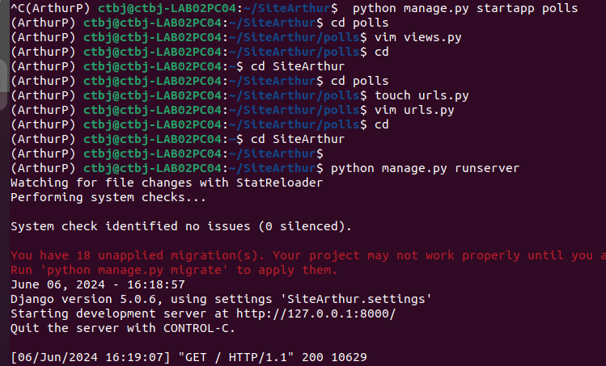

Criação de tabelas(caso necessário) ⇩

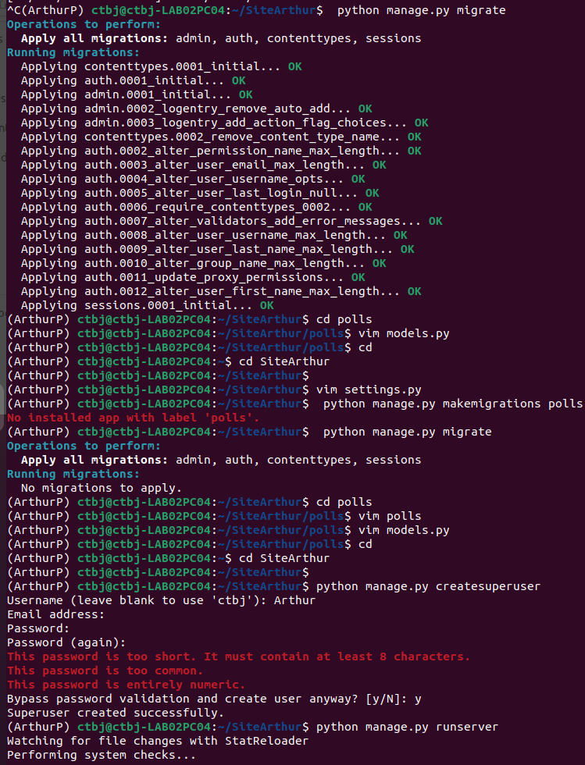

Iniciando novamente o servidor(Funcionou) ⇩

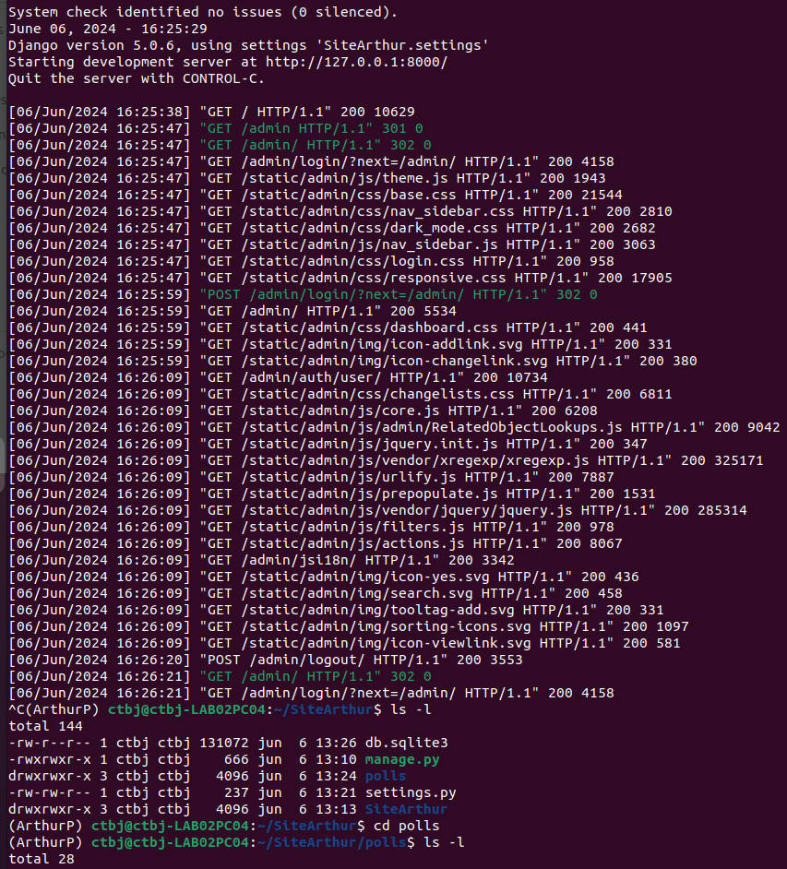

Resultado ⇩

